İletişimin Temel Kavramları (İLT 101)
2025-26, Güz
Pazartesi, 13.30–15.20
Prof. Dr. Oğuzhan Taş [tasoguzhan@gmail.com]

1. hafta
Tanışma ve dersin tanıtımı

2. hafta
İletişim nedir? İletişim türleri ve farklı iletişim anlayışları

3. hafta
Kişilerarası iletişim ve kitle iletişimi

4. hafta
İletişime iki farklı yaklaşım

5. hafta
“Aktarım” ve “kültür” modelleri

6. hafta
İletişim, dil ve anlam ilişkisi

7. hafta
Temsil yaklaşımları

[Arasınav]

8. hafta
Dilin Yapıları I: Ferdinand de Saussure

9. hafta
Dilin Yapıları II: Charles S. Peirce

10. hafta
Kültürün Yapıları: Roland Barthes

11. hafta
Özne ve Yorum: Michel Foucault

12. hafta
Medyanın Endüstriyel Bağlamı

13. hafta
Medyanın Kurumsal Bağlamı

14. hafta
İzlerkitle ve Temsil

[Dönem sonu sınavı]

Kaynak
Taş, Oğuzhan (2025, 3. baskı). İletişim, Medya ve Kültür: Anahtar Kavramlar. Ütopya Yayınevi.
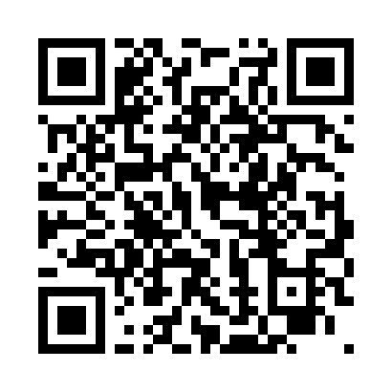

Ders Akışı ve Slaytlara Erişim İçin Karekodu Okutun

